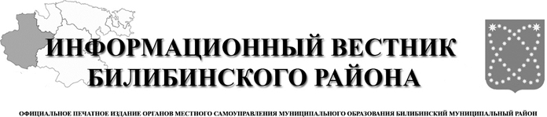
№ 22 (636)

11 июня
2026 года

АДМИНИСТРАЦИЯ
МУНИЦИПАЛЬНОГО ОБРАЗОВАНИЯ
БИЛИБИНСКИЙ МУНИЦИПАЛЬНЫЙ РАЙОН
ЧУКОТСКОГО АВТОНОМНОГО ОКРУГА

П О С Т А Н О В Л Е Н И Е

от 08 июня 2026 года | № 538 | г. Билибино

О внесении изменения в Постановление Администрации муниципального образования Билибинский муниципальный район
от 15 мая 2015 года № 348

В связи кадровыми изменениями, в соответствии с Федеральным законом от 6 октября 2003 года № 131-ФЗ «Об общих принципах организации местного самоуправления в Российской Федерации», руководствуясь Уставом муниципального образования Билибинский муниципальный район, Администрация муниципального образования Билибинский муниципальный район
ПОСТАНОВЛЯЕТ:

- Внести в Постановление Администрации муниципального образования Билибинский муниципальный район от 15 мая 2015 года № 348 «Об утверждении Положения о работе приемочной комиссии по приёмке ремонтно-строительных работ и работ по благоустройству, выполняемых на территории муниципального образования Билибинский муниципальный район» следующее изменение:
Приложение 2 изложить в редакции, согласно приложению к настоящему постановлению.
- Настоящее постановление опубликовать в «Информационном вестнике Билибинского района» и разместить на официальном сайте муниципального образования Билибинский муниципальный район.
- Настоящее постановление вступает в силу с момента его опубликования.
- Контроль за исполнением настоящего постановления возложить на первого заместителя Главы Администрации - начальника Управления промышленной и сельскохозяйственной политики
Медведева А.В.

Исполняющий обязанности  Главы Администрации | А.В. Медведев

Приложение
к Постановлению Администрации муниципального образования Билибинский муниципальный район
от 08 июня 2026 года № 538

«Приложение
к Постановлению Администрации муниципального образования Билибинский муниципальный район
от 15 мая 2015 года № 348

СОСТАВ

приёмочной комиссии Билибинского района по приёмке выполненных ремонтно-строительных работ и работ по благоустройству, выполняемых на территории муниципального образования Билибинский муниципальный район

Председатель комиссии:
Медведев Алексей Вениаминович  Заместители председателя комиссии:  Филянов Андрей Николаевич  Никитин Алексей Алексеевич  Члены комиссии:  Смирнов Алексей Владимирович  Попова Алла Георгиевна  Филянова Мария Александровна  Кан-оол Анай-Хаак Саламбековна  Пегасова Алена Николаевна  Курманова Вера Александровна  Левчановский Максим Николаевич  Тарасов Михаил Александрович  Овдийчук Ксения Вячеславовна  Масленкова Александра Витальевна  Гуменчук Николай Викторович  Яровой Николай Викторович  Колачев Евгений Леонидович  Батранин Дмитрий Викторович  Бунина Евгения Олеговна  Чуйко Владимир Михайлович  Якобсоне Зоя Семеновна  с.п. Анюйск  Нестерова Валентина Всеволодовна  Драная Анна Семёновна  Махонин Виталий Александрович  с.п. Илирней  Бережнова Светлана Петровна  Айнав Сергей Сергеевич  Голованов Александр Сергеевич  с.п. Островное  Ягловская Анна Валентиновна  Апросимова Людмила Гавриловна  Комбаров Виктор Иванович  с.п. Омолон  Кутынкева Надежда Михайловна  Польшикова Анастасия Петровна  Андросов Максим Анатольевич  с.н.п. Кепервеем  Попов Андрей Михайлович | - первый заместитель Главы Администрации – начальник Управления промышленной и сельскохозяйственной политики;  - начальник отдела архитектуры и градостроительства Управления промышленной и сельскохозяйственной политики;  - начальник отдела промышленности, транспорта, ТЭК и ЖКХ Управления промышленной и сельскохозяйственной политики;  - начальник отдела гражданской обороны, ЧС и антитеррористической защищенности;  - начальник отдела сельского хозяйства и торговли Управления промышленной и сельскохозяйственной политики;  - начальника отдела жилья Управления промышленной и сельскохозяйственной политики;  - консультант отдела архитектуры и градостроительства Управления промышленной и сельскохозяйственной политики;  - консультант отдела промышленности, транспорта, ТЭК и ЖКХ Управления промышленной и сельскохозяйственной политики;  - консультант отдела промышленности, транспорта, ТЭК и ЖКХ Управления промышленной и сельскохозяйственной политики;  - консультант отдела промышленности, транспорта, ТЭК и ЖКХ Управления промышленной и сельскохозяйственной политики;  - Глава Администрации муниципального образования городское поселение Билибино;  - консультант отдела жилья Управления промышленной и сельскохозяйственной политики;  - техник 1 категории отдела жилья Управления промышленной и сельскохозяйственной политики;  - директор Общества с ограниченной ответственность «Арктика» (по согласованию);  - главный инженер Общества с ограниченной ответственность «Арктика» (по согласованию);  - начальник аварийно-диспетчерской службы (по согласованию);  - директор Муниципального предприятия жилищно-коммунального хозяйства Билибинского муниципального района (по согласованию);  - мастер подразделения благоустройства участка г. Билибино Муниципального предприятия жилищно-коммунального хозяйства Билибинского муниципального района (по согласованию);  - мастер по техническому обслуживанию жилищного фонда жилищно-эксплуатационного подразделения участка г. Билибино Муниципального предприятия жилищно-коммунального хозяйства Билибинского муниципального района  (по согласованию);  - руководитель Билибинского филиала Региональной общественной организации «Ассоциация коренных малочисленных народов Чукотки;  - Глава муниципального образования сельское поселение Анюйск;  - депутат Совета депутатов муниципального образования сельское поселение Анюйск;  - начальник участка Муниципального предприятия жилищно-коммунального хозяйства Билибинского муниципального района в сельском поселении Анюйск;  - Глава муниципального образования сельское поселение Илирней;  - депутат Совета депутатов муниципального образования сельское поселение Илирней;  - начальник участка Муниципального предприятия жилищно-коммунального хозяйства Билибинского муниципального района в сельском поселении Илирней;  - Глава муниципального образования сельское поселение Островное;  - депутат Совета депутатов муниципального образования сельское поселение Островное;  - начальник участка Муниципального предприятия жилищно-коммунального хозяйства Билибинского муниципального района в сельском поселении Островное;  - Глава муниципального образования сельское поселение Омолон;  - депутат Совета депутатов муниципального образования сельское поселение Омолон;  -начальник участка Муниципального предприятия жилищно-коммунального хозяйства Билибинского муниципального района в сельском поселении Омолон;  - начальник участка Муниципального предприятия жилищно-коммунального хозяйства Билибинского муниципального района в сельском населённом пункте Кепервеем.
В случае отсутствия одного из членов Комиссии его обязанности исполняет лицо его замещающее по должности.».

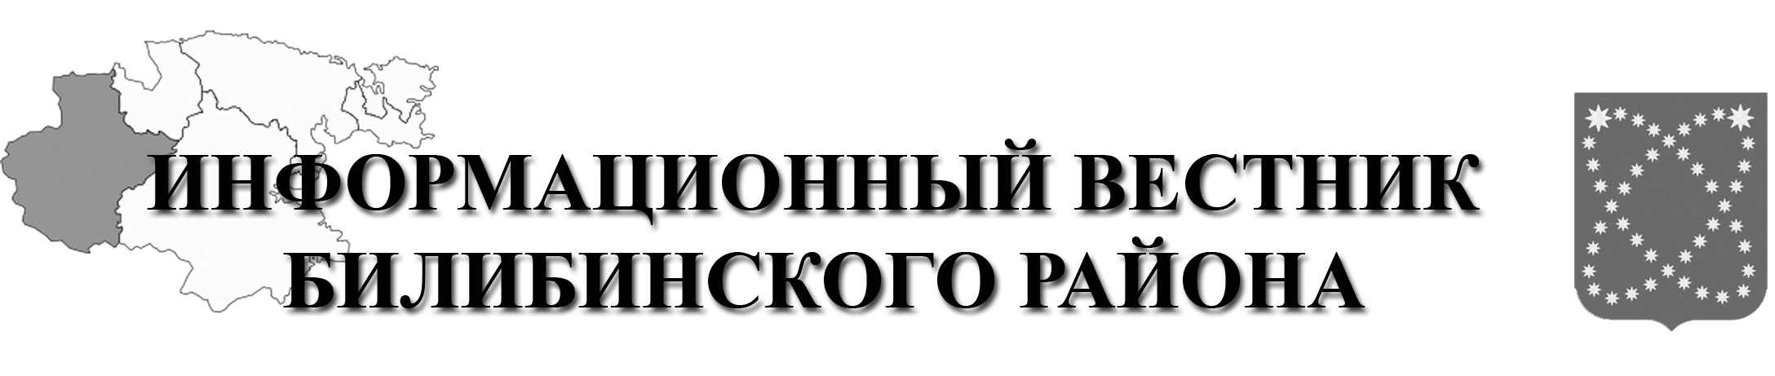  РАСПРОСТРАНЯЕТСЯ БЕСПЛАТНО | Учредитель: Администрация МО МБР  Соучредители: Совет депутатов МО БМР.  Ответственный за выпуск: Медведев А.В.  Адрес учредителя и издателя: 689450, г. Билибино ул. Курчатова, д. 6  Адрес редакции: 689450, г. Билибино ул. Курчатова, д. 6  Подписано в печать: 11.06.2026 г. в 11:00(по графику);11:00(фактически)  Тираж: 12 экз

